บทนำ

ความสำคัญและที่มา
การพัฒนาโปรแกรมในปัจจุบันนี้ โปรแกรมประยุกต์แบบไคลเอนต์/เซิร์ฟเวอร์ เป็นอีกทางเลือก
หนึ่งที่ได้รับความสนใจเป็นอย่างมากเพราะเป็นสถาปัตยกรรมที่มีความสามารถสูง และใช้งานได้อย่างง่าย มีการแบ่งหน้าที่การทำงานอย่างเป็นระบบ และเนื่องจากเป็นโปรแกรมที่ใช้งานบนเครือข่าย ซึ่งในปัจจุบันเป็นเรื่องง่ายที่จะใช้ เนื่องจากมีเครือข่ายขนาดใหญ่ เช่น เครือข่ายอินเตอร์เน็ตเข้ามารองรับอยู่แล้ว จึงทำให้การพัฒนาโดยใช้สถาปัตยกรรมไคลเอนต์/เซิร์ฟเวอร์นี้ ดูน่าจะเป็นทางเลือกที่ดีที่สุดทางหนึ่งในการพัฒนาโปรแกรมประยุกต์ขึ้นมาสักโปรแกรมหนึ่งทีเดียว
ความเป็นจริงเสมือน (Virtual reality) เป็นเทคโนโลยีที่ทำให้ผู้ใช้มีความรู้สึกเสมือนกับได้ทำงานอย่างใดอย่างหนึ่ง โดยจะทำการตอบสนองผู้ใช้โดยอาศัยหลักการพื้นฐานของประสาทสัมผัสทั้ง 5 การนำแนวคิดของความเป็นจริงเสมือน ที่มีการแสดงผลเป็นรูปกราฟฟิก 3 มิติที่สามารถตอบสนองประสาทสัมผัสทางตาได้ดีในระดับหนึ่งมาผสมผสานกับสถาปัตยกรรมไคลเอนต์/เซิร์ฟเวอร์ทำให้โปรแกรมที่ใช้งานผ่านทางเครือข่ายเน็ตเวิร์คมีความน่าสนใจยิ่งขึ้น
สำหรับโครงงานนี้เป็นการประยุกต์โปรแกรมสนทนาผ่านทางเครือข่ายเน็ตเวิร์คในรูปแบบของกราฟฟิก 3 มิติ โดยจะเปรียบเสมือนให้ผู้สนทนาแต่ละคนเป็นตัวละครตัวหนึ่งที่สามารถเคลื่อนไหวอยู่ภายในสิ่งแวดล้อมที่เราได้สร้างขึ้นมาในรูปแบบของกราฟฟิก 3 มิติ และเมื่อมีการเคลื่อนไหวไปพบตัวละครตัวอื่นๆ ก็สามารถที่จะทำการสนทนากันได้ และผู้ใช้ยังสามารถดูแผนที่เพื่อทำการค้นหาผู้ใช้คนอื่นๆ ได้
สำหรับโครงงานนี้จะทำการแยกพัฒนาออกเป็น 2 ส่วน คือ ส่วนของสถาปัตยกรรมไคลเอนต์/เซิร์ฟเวอร์ซึ่งจะใช้ภาษา ภาษาจาวา ในการติดต่อผ่านทางทางเครือข่ายเน็ตเวิร์ค และในส่วนของกราฟฟิก 3 มิติซึ่งในโครงงานนี้ได้เลือกใช้โปรแกรมสามดี สตูดิโอ แมกซ์ เวอร์ชัน 4.0 ( 3D Studio Max 4.0 ) การสร้างโมเดลต่างๆให้มีความเสมือนจริง รวมทั้งใช้โปรแกรมมิลล์เชฟ (MilkShape)ในการสร้างแอนิเมชันในรูปแบบต่างๆให้มีความสวยงามอีกด้วย และยังได้นำโปรแกรมมอร์ฟิท (Morfit) ซึ่งเป็น เอนจิ้น มาใช้ในการควบคุมเกี่ยวกับกราฟฟิกรวมทั้งติดต่อกับไดเรกซ์เอกซ์ (DirectX) ทำให้ภาพที่ได้ออกมาอย่างมีประสิทธิภาพ

วัตถุประสงค์ของงานโครงงาน

1. เพื่อศึกษาการพัฒนาโปรแกรมประยุกต์แบบไคลเอนต์/เซิร์ฟเวอร์
2. เพื่อศึกษาเทคโนโลยีต่างๆ ของการพัฒนาโปรแกรมโดยใช้จาวา
3. เพื่อศึกษาเทคโนโลยีในการสร้างภาพ 3 มิติ
4. เพื่อนำความรู้ที่ได้ศึกษามาประยุกต์ใช้ในการพัฒนาโปรแกรม 3 มิติ
5. เพื่อศึกษาขั้นตอนต่างๆของการเขียนและพัฒนาซอฟท์แวร์ ตั้งแต่การวิเคราะห์ความต้องการ การออกแบบ การเขียน และการทดสอบระบบ

ขอบเขตในการดำเนินงาน

โครงงานนี้จะเป็นการสร้างโปรแกรมสนทนาผ่านทางเครือข่ายเน็ตเวิร์ก ซึ่งจะนำเสนอในรูปแบบกราฟฟิก 3 มิติ โดยจะสร้าง โลก (World) ในลักษณะ 3 มิติเพื่อเป็นสถานที่ในการดำเนินการสนทนา ซึ่งจะกำหนดให้ผู้ใช้แต่ละท่านทำการเลือกตัวละครที่กำหนดให้ และยังสามารถเลือกชุดแต่งกายของแต่ละตัวละครได้ จากนั้นจะทำการจัดให้ตัวละครที่ได้เลือกไว้เข้าไปอยู่ภายใน โลก ทางฝ่ายผู้ใช้งานสามารถที่จะ ควบคุม ตัวละครให้กระทำกิจกรรมต่างๆ ภายใน โลก และเมื่อมีการพบตัวละครอื่นๆ ก็สามารถเลือกที่จะสนทนากับบุคคลอื่นๆ ได้ นอกจากนี้ยังมีแผนที่เพื่อช่วยในการทราบตำแหน่งของตนเองและค้นหาตำแหน่งของบุคคลอื่นๆ ได้ และภายใน โลก นี้จะมีการติดแผ่นป้ายโฆษณาไว้ตามจุดต่างๆ ซึ่งแผ่นป้ายโฆษณานี้สามารถปรับเปลี่ยนรูปแบบของโฆษณาได้ ซึ่งจุดนี้ต่อไปจะสามารถหารายได้ให้แก่ผู้พัฒนาโปรแกรมได้ นอกจากนี้ในการเข้ามาใช้งานครั้งแรกของผู้ใช้แต่ละท่าน จะมีการสอบถามข้อมูลต่างๆของผู้ใช้ เพื่อนำไปเก็บไว้ยังเครื่อง เซิร์ฟเวอร์

วิธีการดำเนินงาน
1. ศึกษาการทำงานของระบบ ไคลเอนต์/เซิร์ฟเวอร์
2. ศึกษาเทคโนโลยีต่างๆ ของจาวา
3. ศึกษาโปรแกรมประยุกต์ 3 มิติ เช่น โปรแกรมสามดี สตูดิโอ แมกซ์ เวอร์ชัน 4.0 , มิลล์เชฟ, มอร์ฟิท
4. วิเคราะห์และออกแบบระบบ รวมถึงกำหนดขอบเขตในการทำงานของโปรแกรมประยุกต์
5. กำหนดและเลือกเครื่องมือที่จะนำพัฒนาโปรแกรมประยุกต์
6. เริ่มเขียนโปรแกรมโดยจะแบ่งโครงงานออกเป็น 2 ส่วน คือ ส่วนของการติดต่อผ่านทางเครือข่ายเน็ตเวิร์ค ซึ่งจะใช้ภาษา ภาษาจาวา และส่วนของการพัฒนากราฟฟิก 3 มิติซึ่งจะใช้โปรแกรมประยุกต์ 3 มิติ
7. ทำการทดสอบโปรแกรมทั้ง 2 ส่วน
8. ทำการรวมโปรแกรมทั้งสองส่วนให้สามารถทำงานร่วมกันได้
9. ทำการทดสอบโปรแกรมที่เขียนทั้งหมด
10. แก้ไขส่วนที่ผิดพลาดให้มีการใช้งานที่ถูกต้อง

สาเหตุที่เลือกกราฟฟิกเอนจิ้นในการพัฒนา
ในปัจจุบันการผลิตแอพพลิเคชันขนาดกลางถึงใหญ่ หรือแม้กระทั่งขนาดเล็กก็ตามที นิยมใช้
เฟรมเวิร์ค หรือ เอพีไอ เข้ามาช่วยในการผลิต เพื่อลดความซับซ้อนของโค้ด และ ทำให้สามารถผลิตเกมออกมาได้มากขึ้นโดยใช้ทรัพยากรน้อยลง และ เนื่องจากเกมเป็นแอพพลิเคชันรูปแบบหนึ่ง จึงมีหลายบริษัทที่ผลิตเฟรมเวิร์คสำหรับการพัฒนาเกมออกมา โดยเฟรมเวิร์คสำหรับพัฒนาเกมนี้ถูกเรียกกันในหมู่นักพัฒนาเกมว่า เกมเอนจิ้น
1. มาตรฐานของซอฟท์แวร์ และ ฮาร์ดแวร์มีการเปลี่ยนแปลงอย่างไม่หยุดยั้ง ทั้งการ์ดเร่งการแสดงผล 3 มิติ และ เอพีไอ ต่างก็พัฒนากันอย่างรวดเร็ว ในทุกๆไตรมาส ถ้าไม่มีการ์ดรุ่นใหม่ออกมา ก็มีการปล่อยเอพีไอใหม่ๆ หรือเวอร์ชันใหม่ๆออกมา การที่จะทำเกมให้สนับสนุน เอพีไอ และการ์ดแสดงผล 3 มิติ ให้มากที่สุด นั้นต้องใช้เวลามากเกินไป ทำให้ผู้พัฒนามีเวลาที่จะไปพัฒนาตัวเนื้อเกมน้อยลง
2. เวลาที่ใช้ในการศึกษา เทคโนโลยีที่ดีนอกจากจะต้องตอบสนองความต้องการของเราได้แล้วควรจะง่ายต่อการทำความเข้าใจด้วย เพราะการที่จะเข้าใจและเป็นผู้เชี่ยวชาญเอพีไอได้นั้นจำเป็นต้องใช้เวลา โดยเฉพาะอย่างยิ่งถ้าจะศึกษา เอพีไอ ทั้งหมดที่มีอยู่ในท้องตลาดจนเชี่ยวชาญย่อมเป็นไปได้ยาก
3. เวลาที่ใช้ในการผลิต ถึงแม้คุณจะเป็นผู้เชี่ยวชาญ เอพีไอนั้นก้อตาม แต่ถ้าการสร้างซอฟท์แวร์ โดยใช้เอพีไอนั้นใช้เวลามากและต้องเขียนทุกๆส่วนขึ้นมาใหม่ทุกครั้ง ทั้งๆที่ควรจะนำกลับมาใช้ได้ ทำให้เสียเวลาในส่วนนั้นโดยเปล่าประโยชน์ ในการสร้างเกมก็เช่นกัน การตรวจสอบการชนกันของวัตถุ, การบริการหน่อยความจำสำหรับเท็กซ์เจอร์ (texture) และ ซอฟท์แวร์เรนเดอร์ (Software Render) ล้วนเป็นสิ่งที่มีผู้พัฒนามาอยู่แล้ว การพัฒนาขึ้นจากศูนย์ใหม่นอกจากจะเสียเวลาแล้ว ยังอาจทำไม่ได้เท่าของที่มีอยู่เดิมด้วย
4. ความสามารถ เอพีไอบางชนิดที่ทำหน้าที่ติดต่อกับฮาร์ดแวร์เป็นหลัก เช่น ไดเรกซ์เอกซ์ อาร์เอ็ม (Retain Mode) มีประสิทธิภาพต่ำ และ ไม่สามารถจัดการกับโลก 3 มิติ ที่มีขนาดใหญ่มากๆได้ และ ไดเรกซ์เอกซ์ ไอเอ็ม ที่มีประสิทธิภาพสูงกว่าแต่ไม่สนับสนุนการทำแอนิเมชันโมเดล 3 มิติ
5. เครื่องมือ เอนจิ้นที่ดีมักจะมีเครื่องมือช่วยพัฒนาเป็น (GUI หรือ Graphic ผู้ใช้งาน Interface) มาด้วยทำให้ลดเวลาในการพัฒนาลงไปได้มาก เช่น การโมเดลตึกโดยใช้ออโต้แคท (AutoCAD ) ซึ่งต้องวาดทุกอย่างขึ้นมาทั้งหมด

สาเหตุที่เลือกเกมเอนจิ้นมอร์ฟิท (Morfit) ในการพัฒนา
1. เกมเอนจิ้นมอร์ฟิทมีทีมงาน และ เวปเพจสนับสนุนที่จะให้ความช่วยเหลือ เมื่อเกิดปัญหาในการใช้เกมเอนจิ้น เราสามารถปรึกษาหาวิธีแก้ไขจากทางมอร์ฟิท หรือ ขอความช่วยเหลือจากผู้ใช้รายอื่นที่เคยพบปัญหาเดียวกัน
2. มีผู้ใช้แพร่หลายอยู่ในระดับหนึ่ง นอกจากจะทำให้วางใจในระดับหนึ่งเนื่องจากถ้ามอร์ฟิทไม่ใช่เอนจิ้นที่ดีในระดับที่น่าพอใจ ก็ไม่น่าจะมีผู้ใช้มาก เมื่อเอนจิ้นเกิดข้อผิดพลาดผู้ใช้ก็สามารถรายงานไปยังผู้ผลิต ฉะนั้นจึงหมายความว่ามีผู้ตรวจสอบ และ รายงายข้อผิดพลาดไปยังผู้ผลิต เพื่อให้ผู้ผลิตได้แก้ไขข้อผิดพลาดนั้น ทำให้เอนจิ้นสมบูรณ์ขึ้น
3. สนับสนุนและสามารถเข้าถึงข้อมูลแอนิเมชันของโมเดล 3 มิติ เอ็มดี2 (.md2) ซึ่งเป็นโมเดล 3 มิติ ที่นิยมใช้ในเกม 3 มิติบนพีซี โดยโมเดล 3 มิติชนิดนี้สามารถสร้างได้โดย 3 มิติ โมเดลลิงทูล ชื่อ มิลค์เชฟ 3 มิติ (Milkshape 3 มิติ) ซึ่งมีราคาถูก ใช้งานง่าย

ปัญหาที่คาดว่าจะพบ
1. ไม่สามารถแก้ไขปัญหาบางอย่างได้ หากปัญหาที่เกิดมีสาเหตุมาจากข้อจำกัด หรือ ข้อผิดพลาดของเกมเอนจิ้น เนื่องจากมอร์ฟิทเปิดเผยแต่เพียงอินเตอร์เฟสของเอพีไอเท่านั้น
2. เกมที่พัฒนามีข้อจำกัดหลายด้าน เนื่องจากข้อจำกัดบางประการของมอร์ฟิท เช่น สนับสนุนสีของเท็กซ์เจอร์ 8 บิทเท่านั้น, ไม่สนับสนุนโมเดลเอ็มดีทรี (.md3) ซึ่งเป็นโมเดลที่ใช้กันอยู่ในปัจจุบัน (เช่น เกม Quake 3), ไม่สามารถเรียกใช้คุณสมบัติเฉพาะของการ์ด 3 มิติได้
3. ประสิทธิภาพของเกมต่ำ เนื่องจากสาเหตุหลายอย่าง ไม่ว่าเกิดจากากรขาดประสบการณ์ของผู้พัฒนา หรือ เนื่องจากเกมเอนจิ้นมอร์ฟิทมีประสิทธิภาพต่ำ
4. วัตถุ 3 มิติในเกมดูไม่เหมือนจริง, ไม่สวยงาม หรือ การเคลื่อนไหวของวัตถุไม่สมจริง เนื่องจากผู้พัฒนาไม่ได้เป็นผู้เชี่ยวชาญในการสร้างโมเดล 3 มิติ

การออกแบบโปรแกรมจำลองเสมือนจริง

ภาพรวมของโครงงาน
โปรแกรมจำลองเสมือนจริงเป็นโปรแกรมสนทนาผ่านทางเครือข่ายเน็ตเวิร์ค โดยจะใช้การแสดงผลในรูปแบบของกราฟฟิก 3 มิติ ซึ่งผู้ใช้งานสามารถที่จะควบคุมตัวละครให้เคลื่อนไหวไปมาภายในสิ่งแวดล้อมที่สร้างขึ้นและจะทำการเลือกสนทนากับบุคคลอื่นๆได้ ซึ่งเมื่อเปรียบเทียบกับโปรแกรมสนทนารูปแบบเดิม เช่น Pirch, ICQ ฯลฯ จะเห็นว่าโปรแกรมเหล่านี้นั้นจะทำได้เพียงการสนทนาที่เป็นเท็กซ์โหมดเท่านั้น แต่ในโปรแกรมจำลองเสมือนจริงนี้ทำให้ผู้สนทนามีความรู้สึกได้เดินทางไปพูดคุยกับบุคคลอื่นเสมือนจริง นอกจากนั้นยังสามารถให้ผู้ใช้งานสามารถเลือกชุดแต่งกายของตัวละครได้ในทุกๆครั้งที่ทำการล็อกอิน ทำให้มีความรู้สึกแปลกใหม่น่าสนใจ และยังมีการออกแบบให้สามารถโฆษณาสินค้าภายในสิ่งแวดล้อมที่สร้างขึ้นได้อีกด้วย ซึ่งในจุดนี้ยังสามารถหารายได้ให้แก่ผู้พัฒนาโปรแกรมได้อีกทางด้วย
ในการออกแบบและการเขียนโปรแกรมประยุกต์ชิ้นนี้ เริ่มแรกจะทำการแยกพัฒนาโปรแกรมออกเป็น 2 ส่วน คือ
- การพัฒนาโปรแกรมประยุกต์ ไคลเอนต์ / เซิร์ฟเวอร์ พัฒนาโดยใช้โปรแกรมภาษา ภาษาจาวา เป็นหลักซึ่งจะทำการออกแบบโปรแกรมสนทนาผ่านเครือข่ายเน็ตเวิร์ค
- การพัฒนาโปรแกรมกราฟฟิก 3 มิติ พัฒนาโดยใช้โปรแกรม 3 มิติ สตูดิโอ แมกซ์ เวอร์ชัน 4.0 , มิลล์เชฟ 3 มิติ และใช้โปรแกรมภาษา วิซวลซี พลัซ พลัซ ( Visual C++)
หลังจากนั้นจะทำการรวมการทำงานทั้ง 2 ส่วนเข้าด้วยกันเพื่อประยุกต์ออกมาเป็นโปรแกรมสนทนาผ่านทางเครือข่ายเน็ตเวิร์คซึ่งใช้การนำเสนอในรูปแบบกราฟฟิก 3 มิติ

การพัฒนาโปรแกรมประยุกต์ ไคลเอนต์ / เซิร์ฟเวอร์
การพัฒนาโปรแกรมในส่วนนี้จะใช้โปรแกรมภาษา ภาษาจาวา ในการพัฒนาในส่วนของการสนทนาผ่านทางเครือข่ายเน็ตเวิร์ค เนื่องจากกำลังเป็นที่นิยมและยังมีข้อดีกว่าภาษาอื่นๆในหลายๆด้าน ในการเขียนโปรแกรม ภาษาจาวา นี้จะทำการพัฒนาทั้งในส่วนของไคลเอนต์ และ เซิร์ฟเวอร์ ซึ่งทั้งสองส่วนจะมีการทำงานแตกต่างกัน
1 ส่วนของไคลเอนต์
ส่วนของไคลเอนต์นี้จะเป็นส่วนการใช้งานของผู้สนทนาแต่ละคน โดยเริ่มแรกเมื่อผู้สนทนาได้เข้ามาใช้งานโปรแกรมเป็นครั้งแรก ก็จะต้องทำการ ลงทะเบียน ก่อนโดยต้องทำการกรอกข้อมูลส่วนตัวเพื่อนำข้อมูลเหล่านี้ไปเก็บยังเซิร์ฟเวอร์ หลังจากนั้นทุกๆครั้งที่เข้ามาใช้งานโปรแกรมก็จะล็อกอิน เข้าสู่ระบบ โดยจะต้องกรอก ผู้ใช้งานชื่อ และ รหัสผ่าน (ที่ได้ทำการกรอกไว้เมื่อตอน ลงทะเบียน) เมื่อเซิร์ฟเวอร์ได้ทำการเช็คว่า ผู้ใช้งานชื่อ และ รหัสผ่าน ถูกต้องผู้ใช้งานก็จะสามารถเข้าไปใช้งานโปรแกรมสนทนานี้ได้ เมื่อต้องการออกจากระบบก็จะต้อง ล็อกเอาต์เพื่อออกจากระบบ

2 ส่วนของเซิร์ฟเวอร์
ส่วนของเซิร์ฟเวอร์นี้จะเป็นส่วนที่ทำหน้าที่ในการเก็บข้อมูลต่างๆของไคลเอนต์รวมทั้งยังมีหน้าที่ในการตรวจสอบสถานะการทำงานของระบบและจัดการกับระบบได้ นอกจากนี้ยังมีหน้าที่สำคัญของเซิร์ฟเวอร์ดังนี้
- คอยจัดการติดต่อให้กับผู้ใช้โปรแกรมที่ต้องการติดต่อสนทนากับบุคคลอื่น และยังกำหนดรูปแบบในการส่งข้อมูลด้วย
- เซิร์ฟเวอร์มีความสามารถในการปรับปรุงเปลี่ยนแปลงสภาพแวดล้อมให้มีความเหมาะสมตามความต้องการได้ (Update Environment)
- เซิร์ฟเวอร์สามารถเก็บข้อมูลและจัดการกับข้อมูลของผู้ใช้โปรแกรมไว้ที่ฐานข้อมูล
- เซิร์ฟเวอร์มีความสามารถที่จะตรวจสอบและคอยดูแลประสิทธิภาพของระบบได้ (Check Performance)

การพัฒนาโปรแกรมกราฟฟิก 3 มิติ
ในขั้นตอนเริ่มต้นนั้นได้ทำการศึกษาหาข้อมูลของโปรแกรมที่เราจะนำมาใช้สร้างตัวโมเดล และ นำมาจัดการกับ ไดเรกซ์เอกซ์ เปรียบเทียบประสิทธิภาพของโปรแกรมต่างๆจนคิดว่าได้โปรแกรมที่นำมาใช้ได้สะดวกและมีประสิทธิภาพมากที่สุดก่อน จากนั้นเราค่อยเริ่มต้นออกแบบโมเดลตัวละคร 3 มิติและฉากที่เราจะใช้ขึ้นมา ซึ่งในขั้นต้นของการพัฒนาอาจยังไม่ต้องทำโมเดล 3 มิติที่ต้องการใช้จริง แค่ลองทำโมเดลง่ายๆมาทดสอบการทำงานของ มอร์ฟิทเอนจิ้น ก่อน โดยเริ่มเขียน ฟังก์ชัน พื้นฐานของตัวละคร 3 มิติว่าผู้ใช้โปรแกรมสามารถควบคุมตัวละครได้อย่างไรบ้าง เช่น การเดิน, การกระโดด, การแสดงท่าทาง เป็นต้น เมื่อทดลองกับโมเดลง่ายๆได้แล้วจึงลงมือทำโมเดลที่ต้องการ และทำการเขียนโปรแกรมส่วนที่เหลือทั้งหมด เมื่อทำเสร็จแล้วจึงนำไปรวมกับส่วนของการพัฒนาโปรแกรมประยุกต์ไคลเอนต์ / เซิร์ฟเวอร์ ส่วนในการทำโมเดล 3 มิติ เราได้เลือกใช้โปรแกรม 3 มิติในการทำดังนี้คือ
1 โปรแกรม 3 มิติ สตูดิโอ แมกซ์ เวอร์ชัน 4.0
ซึ่งโปรแกรมนี้เราได้ใช้ในการสร้างโลก 3 มิติ (โลก) เนื่องจากโปรแกรม 3 มิติ Studio Max นี้มีความสามารถในการจัดเก็บโพลีกอนที่มีความซับซ้อนและมีจำนวนมากได้เป็นอย่างดีจึงเหมาะสมที่จะใช้ในการสร้างโลก 3 มิติซึ่งมีรายละเอียดสูง
2 โปรแกรม มิลล์เชฟ 3 มิติ
ซึ่งโปรแกรมนี้เราได้ใช้ในการสร้างโมเดลตัวละคร 3 มิติ เนื่องจากโปรแกรมนี้มีจุดเด่นอยู่ที่การที่จะสามารถจัดการกับแอนิเมชันต่างๆของตัวละครได้เป็นอย่างดี อีกทั้งยังสามารถเอ็กซ์พอร์ตไฟล์โมเดลที่สร้างจากโปรแกรมนี้ออกมาได้หลายฟอร์แมตซึ่งสามารถนำไปใช้ในมอร์ฟิทได้

การนำโปรแกรมในส่วน 3 มิติและส่วนเน็ตเวิร์กมารวมกัน
ในเทอมที่ 2 เราได้เริ่มนำโปรแกรมทั้งสองส่วน คือ ส่วนที่สร้างภาพ 3 มิติและควบคุมการทำงานของตัวละคร อีกส่วนคือ ระบบติดต่อส่งข้อมูลกันบนเน็ตเวิร์กมารวมกัน โดยใช้ จาวาเนทีฟอินเตอร์เฟซ (Java netive Interface(JNI)) ในการรวมภาษาจาวา และภาษาซีเข้าด้วยกัน การออกแบบให้รวมกันได้โดย เราใช้ภาษาจาวาสร้างออบเจ็กต์สำหรับสร้างภาพ 3 มิติที่เขียนโดยภาษาซี และใช้การรอรับสัญญาณที่ส่งเข้ามาจากเครื่องอื่นๆแล้วจึงนำมาวาดลงบนเวิลด์ของผู้ใช้งานแต่ละเครื่อง
ในการเคลื่อนไหวของตัวละครแต่ละครั้งจะมีการตรวจสอบการเคลื่อนที่ว่าไปในทิศทางใดในภาษาซี จากนั้นส่งค่านั้นๆข้ามไปยังเซิร์ฟเวอร์ ตัวเซิร์ฟเวอร์จะตรวจสอบว่าการค่าที่ส่งมานั้นทำงานใด เช่น เดินหน้า ถอยหลัง คุยแบบเป็นกลุ่ม คุยแบบส่วนตัว เป็นต้น จากนั้นจึงส่งข้อมูลนี้ไปยังเครื่องปลายทาง
ในการส่งค่าไปทำงานแต่ละครั้งจะมีการส่งชื่อของผู้ใช้งานคนนั้นๆไปยังเครื่องต่างๆที่เข้ามาเล่นก่อนหน้านี้ทุกเครื่อง สมมติว่ามีผู้ใช้งานคนใหม่เข้ามาในระบบ เซิร์ฟเวอร์จะส่งชื่อ , ตำแหน่ง และ รูปร่างของโมเดลของผู้ที่เข้ามาใหม่ไปยังทุกๆเครื่องที่เข้ามาเล่นก่อนหน้า จากนั้นทุกๆเครื่องจะเก็บชื่อของผู้เล่น
ตำแหน่ง และ สร้างออบเจ็กต์ของผู้ที่เข้ามาใหม่ ในภายหลังเมื่อผู้เล่นคนนั้นเคลื่อนไหวหรือทำงานใดๆ ทุกๆเครื่องก็จะแก้ไขค่าต่างๆของผู้เล่นคนนั้น และเลื่อนตำแหน่งของออบเจ็กต์ตัวนั้นไปยังตำแหน่งที่เปลี่ยนแปลงไป
ส่วนแนวคิดในการออกจากระบบทำได้โดยลบออบเจ็กต์ทันทีที่ผู้ใช้งานออกจากระบบไปแล้ว

แผนภาพต่างๆของการออกแบบระบบ (Diagram)

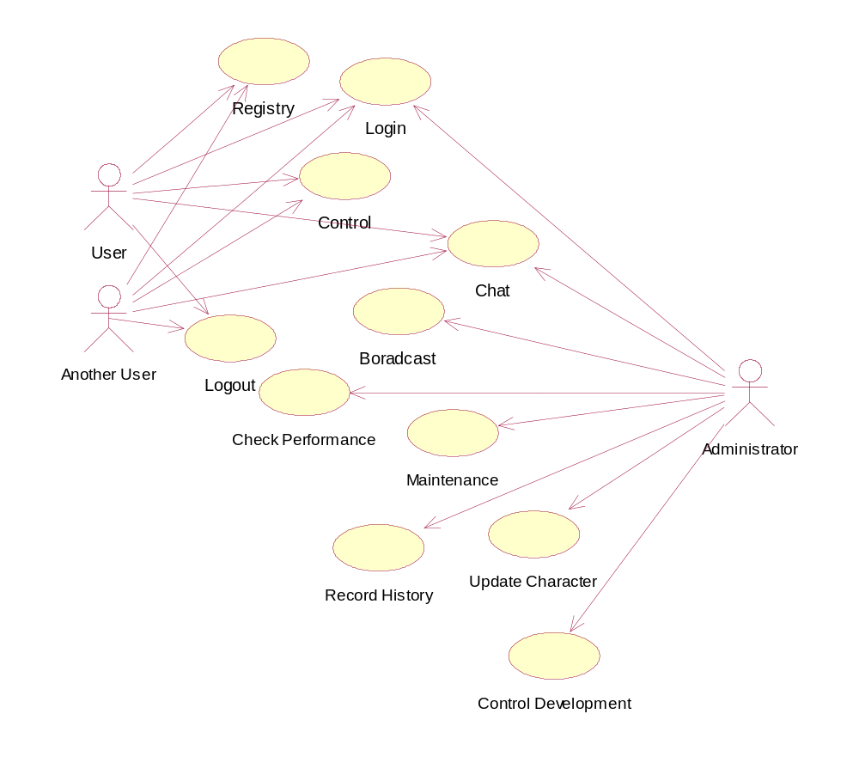
รูปที่ 1 แสดงยูสเครสไดอะแกรมของระบบ

จากรูปข้างบนนี้แสดงยูสเคสไดอะแกรมของระบบจะมีแอคเตอร์ 3 ตัวคือ User, Another User และ Administrator ส่วนยูเคสมีทั้งหมด 11 ยูเคสอธิบายได้ดังนี้
- Register
เป็นยูสเคสที่ติดต่อโดย User และ Another User ใช้สำหรับลงทะเบียนกับเซิร์ฟเวอร์เพื่อเก็บรายละเยดข้อมูลส่วนตัวของผู้ใช้ลงฐานข้อมูลก่อนใช้งานโปรแกรม
- Login
เป็นยูสเคสที่ติดต่อโดยแอคเตอร์ทุกตัวเมื่อต้องการเข้าสู่ระบบเพื่อใช้โปรแกรมโดยจะมีการตรวจสอบ username และ password ของผู้ใช้

- Control
เป็นยูสเคสที่ติดต่อโดยแอคเตอร์ที่เป็นผู้ใช้ ใช้ในการควบคุมบังคับให้ตัวละคร 3 มิติของผู้ใช้เคลื่อนไหวภายในโลก 3 มิติที่สร้างขึ้น
- Logout
เป็นยูสเคสที่ติดต่อได้โดยแอคเตอร์ทุกตัวจะใช้ก็ต่อเมื่อผู้ใช้เลิกใช้โปรแกรมแล้วและต้องการออกจากระบบ
- Chat
เป็นยูสเคสที่ติดต่อโดยแอคเตอร์ทุกตัวใช้สำหรับพูดคุยติดต่อกันระหว่างผู้ใช้แต่ละคนโดยสามารถเลือกคุยเป็นบุคคลหรือคุยเป็นกลุ่มก็ได้
- Broadcast
เป็นยูสเคสที่ติดต่อโดย Administrator เท่านั้นใช้เมื่อต้องการส่งข้อมูลที่เหมือนกันไปยังบุคคลอื่นหลายๆคนในทีเดียว โดยสามารถเลือกกลุ่มในการส่งได้
- Check Performance
เป็นยูสเคสที่ติดต่อโดย Administrator เท่านั้นใช้สำหรับตรวจสอบดูว่าในขณะนั้นเซอร์เวอร์มีประสิทธิภาพการทำงานเป็นอย่างไร
- Maintenance
เป็นยูสเคสที่ติดต่อโดย Administrator เท่านั้นใช้สำหรับการตรวจสอบสภาพและการซ่อมบำรุงระบบ
- Update Character
เป็นยูสเคสที่ติดต่อโดย Administrator เท่านั้นใช้ในการปรับเปลี่ยนหรือเพิ่มเติมตัวละคร 3 มิติที่มีไว้ให้ผู้ใช้เลือก
- Record History
เป็นยูสเคสติดต่อโดย Administrator เท่านั้นใช้สำหรับจัดการเกี่ยวกับระบบฐานข้อมูลเพื่อตรวจสอบข้อมูลย้อนหลังของผู้ใช้แต่ละคน
- Control Environment
เป็นยูสเคสติดต่อโดย Administrator เท่านั้นใช้ในการจัดการเกี่ยวกับโลก 3 มิติ ทำการปรับเปลี่ยนโลก 3 มิติใหม่ หรือทำการเปลี่ยนแปลงป้ายโฆษณาภายในฉาก

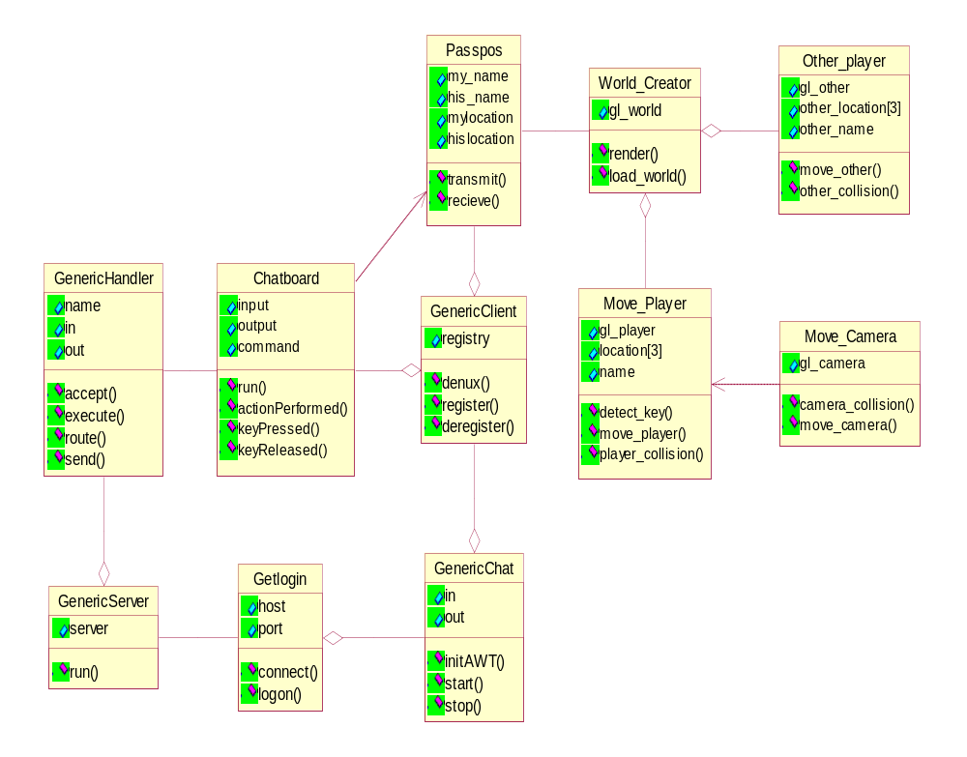

รูปที่ 2 แสดงคลาสไดอะแกรมของโปรแกรมจำลองเสมือนจริง (Virtual Center Point)

ปัญหาและการแก้ไข

การใช้งานร่วมกันของภาษาจาวาและซี
เนื่องจากแนวคิดที่เกิดจากทั้งสองภาษานั้นแตกต่างกัน คือ ในภาษาจาวานั้นจะมีการคิดแบบออบเจ็กต์-โอเรียนเต็ดแต่ในภาษาซีนั้นยังคงเป็นแบบเดิมๆอยู่ แต่ก็ยังมีส่วนคล้ายกันอยู่ คือในภาษาซีนั้นยังมีการเรียกเป็นคาส ซึ้งคล้ายคลึงกับภาษาจาวา เราจึงสามารถดัดแปลงมาใช้ร่วมกันได้
ในช่วงแรกนั้นเรายังไม่ความรู้ในการรวมกันของทั้งสองภาษามากนัก เมื่อเกิดปัญหาขึ้นจึงเกิดความเบื่อหน่ายที่จะทำงาน แต่ในภายหลังเรามีความชำนาญมากขึ้นจึงสามารถผ่านอุปสรรคต่างๆมาได้ ตัวอย่างของปัญหา เช่น
เดิมในภาษาซีนั้น เราใช้การวนรับปุ่มในการเคลื่อนไหว ปัญหาที่เกิดขึ้นคือ เมื่อเรารอรับปุ่มก็จะไม่สามารถพูดคุยกับเครื่องอื่นไปด้วย ( ทางผู้จัดทำต้องการให้สามารถคุยกับเครื่องอื่นและเคลื่อนไหวไปพร้อมๆกันได้ ) ทางทีมงานจึงได้ปรับปรุงโดยนำการวนนั้นออก และนำภาษาจาวามาครอบไว้อีกโดยกำหนดให้กลุ่มของฟังก์ชันชุดที่ควบคุมการเคลื่อนไหวทั้งหมดเป็นหนึ่งออบเจ็กต์ จึงสามารถแก้ไขปัญหานี้ได้

ปัญหาเนื่องจากโพลีกอนและผู้เล่นเยอะเกินไป
เมื่อมีการเข้ามาเล่นจะเกิดการสร้างโพลีกอนใหม่ขึ้นมาบนเครื่องคอมพิวเตอร์ของผู้เล่นแต่ละคน ทำให้ความเร็วในการแสดงเฟรมภาพลดลงอย่างมาก โดยในปกติจะมีการแสดงผลอยู่ในช่วง 20 – 30
เฟรมต่อวินาที ถ้ามีผู้เล่นอื่นเข้ามาเล่นก็ทำให้แสดงผลได้เพียง 10 – 18 เฟรมต่อวินาที แม้เปลี่ยนความละเอียดก็มีผลต่อความเร็วของการแสดงผลน้อยมาก ทางผู้จัดทำจึงสันนิษฐานว่าน่าจะเป็นเพราะอัลกอลิทึมของเอนจิ้นที่ใช้ในการทรานซ์ฟอร์มโพลีกอน มีประสิทธิภาพต่ำและใช้ทรัพยากรของระบบสูงเกินไป อีกทั้งตัวโพลีกอนที่สร้างขึ้นมาเพื่อเป็นสิ่งแวดล้อมนั้นก็มีจำนวนมากอยู่แล้ว จึงยิ่งทำให้แสดงผลช้าลงไปอีก

ขีดจำกัดของจำนวนสีของบิตแมบที่ใช้เป็นฉากหลัง
ในปัจจุบันมีการใช้เท็กซ์เจอร์ขนาด 16-24 บิทสี หรือ 65536-16.7 ล้านสี เป็นมาตรฐานในการแสดงผล แต่ในตัวเอนจิ้นเรานี้สามารถแสดงผลได้เพียง 256 สีเท่านั้น จึงทำให้ภาพที่ออกมาไม่สมจริงเท่าที่ควร

การเข้าถึงแอนิเมชันของโมเดลเอ็มดีทู ( MD2)
หลังจากเรียกใช้โมเดลเอ็มดีทูขึ้นมาแล้ว หากต้องการโหลดโมเดลเอ็มดีทูขึ้นมาอีกตัวสามารถทำได้ แต่จะไม่สามารถเข้าถึงข้อมูลแอนิเมชันของโมเดลเอ็มดีทูตัวที่สองได้หากโมเดลเอ็มดีทูตัวที่สองนั้นเป็นโมเดลเดียวกับตัวแรก แม้ว่าจะโหลดมาจากไฟล์สำเนาที่มีชื่อต่างกันก็ตาม ดังนั้นทางผู้จัดทำจึงแก้ไขโดยสร้างฐานข้อมูลเพื่อเก็บข้อมูลของผู้เล่นแต่ละคน ซึ่งก็สามารถแก้ปัญหานี้ได้เป็นยังดี

ข้อบกพร่องของการตรวจสอบการชนโดยใช้ฟังก์ชันของมอร์ฟิท
เนื่องจากฟังก์ชันตรวจสอบการชนบนมอร์ฟิทมีลักษณะการทำงานดังนี้ คือ ให้กำหนดจุดเริ่มต้น และจุดปลายของวัตถุที่ต้องการจะตรวจสอบ โดยบอกค่าแฮนเดิลของวัตถุที่ต้องการตรวจสอบ จากการที่ทราบจุดเริ่มและจุดปลายก็จะสามารถนำจุดทั้งสองมาสร้างเส้นตรงได้ แล้วนำเส้นตรงมาตรวจสอบว่ามีการตัดโพลีกอนใดหรือไม่ ถ้าไม่ฟังก์ชันจะส่งกลับค่า YES แต่ถ้าไม่ตัดจะส่งค่า NO พร้อมทั้งบอกจุดตัดกับโพลีกอน, แฮนเดิลของโพลีกอน และ วัตถุที่เส้นตรงตัดกลับคืนมา แต่เนื่องจากวัตถุในโลก 3 มิติเป็นปริมาตร ทำให้เกิดปัญหาในบางทีเมื่อวัตถุเคลื่อนเข้าหากันโดยที่มีบางส่วนซ้อนทับกันอยู่แต่จุดเส้นตรงไม่ตัดกัน โพลีกอนจึงสามารถเดินผ่านกันได้ดังนั้นจึงเกิดปัญหา

ผลลัพธ์ของโครงงาน

รูปแบบของโครงงาน
โครงงานนี้เป็นโครงงานที่แสดงผลออกมาในรูปแบบของ 3 มิติการใช้งานจะเป็นการพูดคุยกันระหว่างผู้ใช้บริการโปรแกรมผ่านบนเครือข่ายท้องถิ่น (LAN) โดยสามารถเลือกตัวละครและเปลี่ยนสภาพแวดล้อมภายในโลกจำลอง (world)

วิธีการใช้งาน
โดยเริ่มต้นเราต้องเปิดบริการของเซิร์ฟเวอร์เพื่อเป็นตัวจัดการการรับส่งข้อมูลระหว่างผู้ใช้บริการโปรแกรมทั้งหมด โดยเรียกไฟล์ GenericServer.java ขึ้นมาบนเครื่องเซิร์ฟเวอร์ จากนั้นเราจึงสามารถเข้าใช้บริการได้โดยเรียกไฟล์ Getlogin.java โดยจะปรากฏหน้าจอดังรูปที่ 1

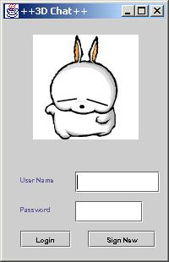

รูปที่ 1 แสดงหน้าจอของการเริ่มใช้บริการโปรแกรม

จะเห็นว่าในหน้าจอนี้เป็นรูปฟอร์มในการรับข้อมูลชื่อผู้ใช้บริการกับรหัสผ่านและมีปุ่ม 2 ปุ่มคือ ปุ่มเข้าใช้บริการกับปุ่มลงทะเบียน โดยผู้ใช้บริการต้องทำการลงทะเบียนเพื่อขอเข้าใช้บริการก่อน เมื่อกดปุ่ม Sign Now จะปรากฏหน้าจอดังรูปที่ 2

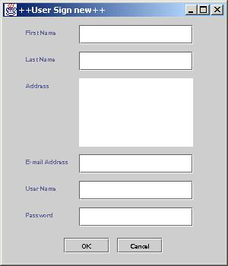

รูปที่ 2 แสดงหน้าจอการลงทะเบียนขอใช้บริการ

ผู้ใช้บริการต้องกรอกรายละเอียดข้อมูลตามรูปฟอร์มที่กำหนดจากนั้นกดปุ่ม OK เพื่อทำการบันทึกข้อมูลของผู้ใช้บริการลงฐานข้อมูลของเซิร์ฟเวอร์ เมื่อลงทะเบียนเสร็จสิ้นแล้วผู้ใช้บริการจึงจะสามารถเข้าใช้บริการโปรแกรมได้ โดยกรอกชื่อผู้ใช้บริการกับรหัสผ่านที่ได้ลงทะเบียนเอาไว้ลงในรูปฟอร์มของหน้าจอรูปที่ 1 แล้วกดปุ่ม Login เข้าใช้งานโปรแกรม

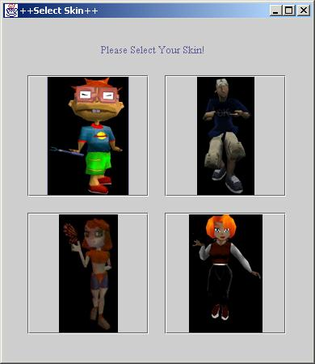

รูปที่ 3 แสดงหน้าจอเพื่อเลือกลักษณะตัวละครที่จะใช้

จากนั้นเราจะเข้าสู่หน้าจอในการเลือกลักษณะของตัวละคร ผู้ใช้บริการจะต้องเลือกตัวละครตัวใดตัวหนึ่งจากหน้าจอดังรูปที่ 3 ตัวละครนี้จะแทนตัวผู้ใช้บริการในขณะที่ใช้บริการอยู่ภายในโลกจำลอง โดยเราสามารถเลือกได้ทั้งลักษณะตัวละคร เสื้อผ้าที่ใส่และแผ่นป้ายโฆษณา(ในสิทธิของผู้ดูแลระบบ) จากนั้นจะเข้าสู่โลกจำลองได้ ซึ่งจะปรากฏหน้าต่างสำหรับใช้พิมพ์สื่อสารกับผู้ใช้บริการคนอื่นได้และหน้าจอแสดงผลทาง 3 มิติดังรูปที่ 4 และรูปที่ 5 ตามลำดับ

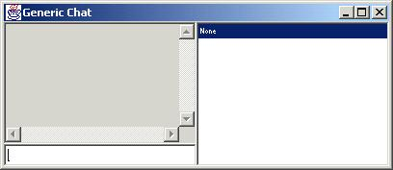

รูปที่ 4 หน้าต่างสำหรับติดต่อสื่อสารกับผู้ใช้บริการคนอื่น

การควบคุมตัวละครในโลก 3 มิติทำได้โดยใช้ปุ่มลูกศรในการบังคับทิศทาง โดยมีการควบคุมดังนี้
- ลูกศรขึ้น เดินหน้า
- ลูกศรลง เดินถอยหลัง
- ลูกศรซ้าย หันซ้าย
- ลูกศรขวา หันขวา
สำหรับการส่งข้อความทำได้โดยพิมพ์ลงในหน้าต่าง Generic Chat ฟอร์มดังรูปที่ 4 จากนั้นกดปุ่ม Enter เพื่อส่งข้อความ

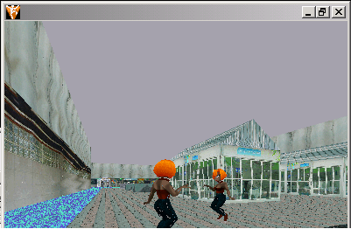

รูปที่ 5 หน้าต่างแสดงผลทาง 3 มิติ

บทวิจารณ์และสรุป

ประเมินผล
ในโครงงานนี้ เราเน้นถึงการพัฒนาโปรแกรมโดยใช้ภาษาจาวาและภาษาซีร่วมกัน ในการควบคุมวัตถุ 3 มิติ ผ่านบนเน็ตเวิร์กพร้อมทั้งสามารถส่งข้อความสื่อสารกันได้อย่างมีประสิทธิภาพ อีกทั้งยังบรรลุถึงความสมจริงของฉากที่ได้จำลองมาจากสถานที่จริง ทำให้การสื่อสารกันระหว่างเครื่องคอมพิวเตอร์มีความสมจริงมากขึ้น

แนวทางการพัฒนาต่อ
ในปัจจุบันนี้มีผู้พัฒนาโปรแกรมการสื่อสารกันบนเน็ตเวิร์กแบบ 3 มิติมากขึ้น อีกทั้งเทคโนโลยีในการพัฒนาทางด้านนี้ได้พัฒนาไปอย่างรวดเร็ว เช่น เราสามารถประมวลภาพได้เร็วขึ้น ทำภาพให้สวยขึ้น เป็นต้น เนื่องด้วยเหตุผลเหล่านี้ แนวทางในการพัฒนาจึงน่าจะเป็นไปในทิศทางที่จะทำให้ภาพสมจริงข้น เราสามารถใส่เฟรมภาพในการทำงานมากขึ้น ทำให้ภาพออกมาสวยงามและนุ่มนวลขึ้น
นอกจากนั้นเราสามารถใส่ค่าการตอบสนองต่อการกระทำได้หลากหลายขึ้น เช่น สามารถแสดงอารมณ์ได้หลากหลาย สามารถส่งเสียงและแสดงท่าทางได้หลากหลาย เป็นต้น
อีกทางหนึ่งที่น่าสนใจ คือ การพัฒนาให้ผู้ใช้สามารถใช้งานโปรแกรมนี้ผ่านทางอินเตอร์เน็ตได้ จุดสำคัญของการพัฒนาในด้านนี้คือ ความเร็วในการรับส่งข้อมูลผ่านทางสายส่งสัญญาณ เราจะทำอย่างไรจึงสามารถให้ปริมาณการส่งข้อมูลลดลงและได้ภาพที่ดีที่สุด

สรุป
จากผลลัพธ์ของโครงงานที่ออกมานั้น ได้บรรลุถึงจุดประสงค์ของโครงงานที่ตั้งไว้เป็นอย่างดี โดยทางผู้พัฒนาได้ใช้ความรู้ที่ได้ศึกษามาอยู่อย่างเต็มที่จึงได้ผลงานออกมาอยู่ในระดับที่น่าพอใจ

